Портфолио обучающегося ФКОУ ВО Кузбасский институт ФСИН России

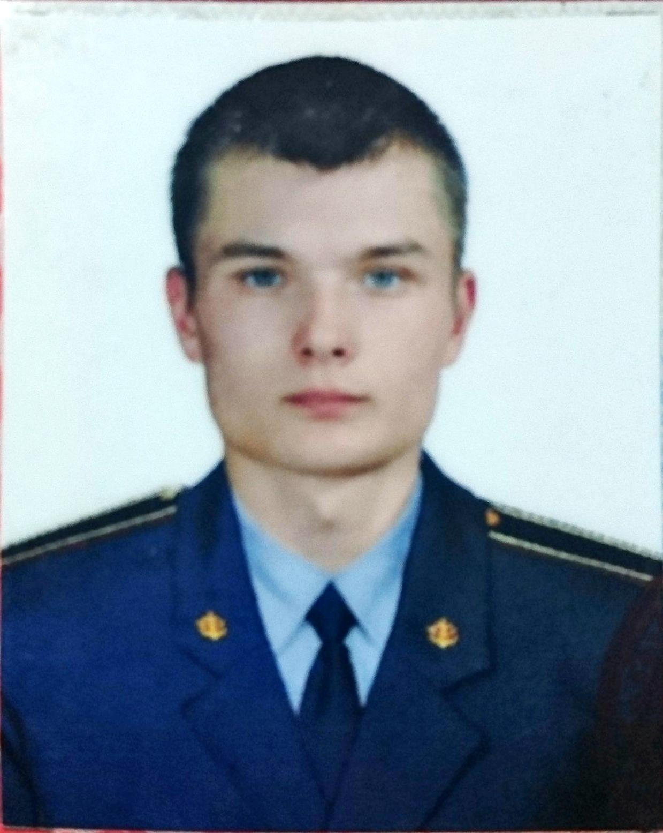Дальниковский Владислав Алексеевич
Курсант 26 учебной группы
2 курса набора 2016 года

Перечень индивидуальных образовательных достижений
Дальниковский Владислав Алексеевич
№ п/п | Вид образовательных достижений | Описание индивидуальных образовательных достижений | Подтверждение уровня (факта) индивидуальных образовательных достижений | Самооценка образовательных достижений (индекс ИОД) | Примечания
1 | 2 | 3 | 4 | 5 | 6
Достижения в освоении основной образовательной программы
(образовательная активность)
1 | Уровень успеваемости за весь период обучения | Сдача экзаменационной сессии за 1 и 2 семестр | Ведомость промежуточной аттестации ПА-1 | СБу= 3.58 | СБу=43/12=3.58 баллов, где  43– сумма оценок за экзамены, курсовые работы, практики, итоговый экзамен и защиту ВКР;  12 - количество оценок за экзамены, курсовые работы, практики, итоговый экзамен, защиту ВКР
 | Индекс ИОД по освоению основной образовательной программы |  |  | 3.58 балла
Достижения в общественной жизни
(социальная активность)
1 | Принимал участие в турнире на призы генерал-майора в отставке Н.П. Качаева | Играл за сборную курса по футболу в XII турнире на приз генерал-майора Качаева Н.П. |  | 0,5 балла
4 | Принимал участие в спартакиаде факультета правоохранительной деятельности | Играл за сборную курса по футболу на спартакиаде факультета правоохранительной деятельности | Приложение 1 | 0,5 балла
5 | Принимал участие в соревнованиях по настольному теннису между курсами факультета правоохранительной деятельности | Участник соревнования |  | 0,5 балла
6 | Принимал участие в турнире на призы генерал-майора в отставке Н.П. Качаева | Участник команды по футболу (2 место) | Приложение 2 | 2 балла
7 | Участие в соревнованиях по минифутболу | Участник команды | Приложение 3 | 0.5 балла
8 | Участие в соревнованиях по минифутболу | Участник команды | Приложение 4 | 0.5 балла
 | Индекс ИОД в общественной жизни |  |  | 4 балла
 | Итого суммарный индекс ИОД за весь период обучения |  |  | 7.58 балла

Приложение 1
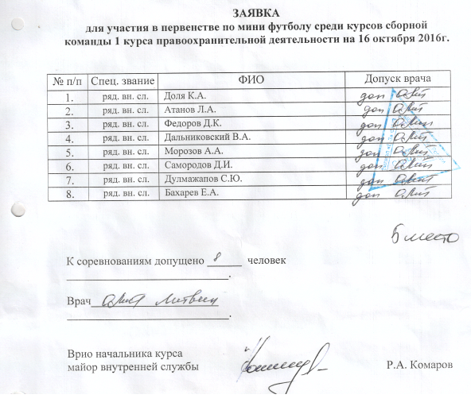

Приложение 2
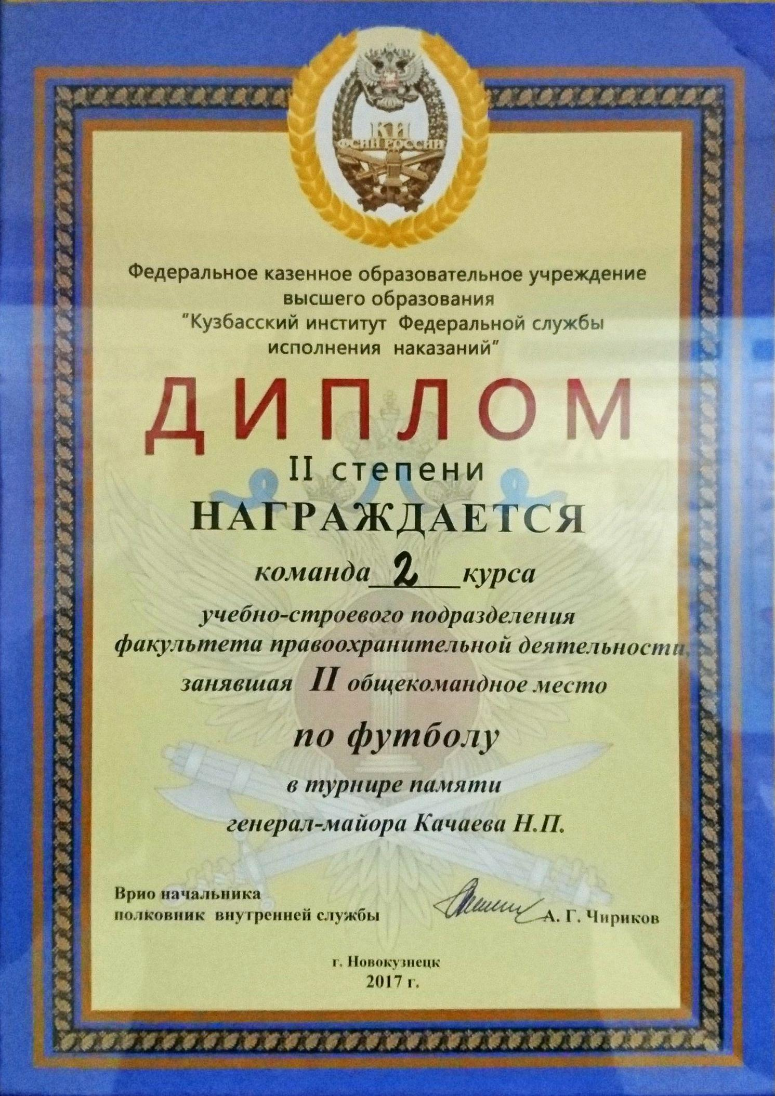

Приложение 3
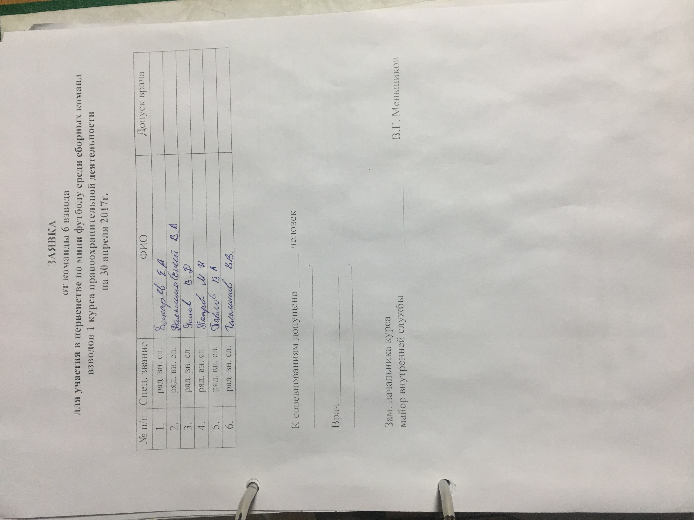

Приложение 4
